# redis类型

String、Hash（适合用于存储对象）、List、Set、Zset(有序集合)

常用的key命令：

keys *（查询所以的key）

exists key 判断某个key是否存在（1表示存在，0表示不存在）

move key db（将某个key移动到其他库中）

expire key 秒：为给定的key设置过期时间（返回1表示成功）

ttl key 查看还有多少秒过期，-1表示永不过期，-2表示已经过期

type key 查看key是什么类型

set 设置值，get获取值，del删除值

del key删除key

rename key newkey重命名key

select db 切换redis数据库

**字符串（String）**

String是redis最基本的类型，String类是是二进制安全的。String中value最多可以是512M。

append（拼接String，返回value长度），strlen（获取String长度）

incr key +1，decr key -1，incrby key n +n， decrby key n -n（需要注意 的是，只有数字才可以操作）

setex（set with wxpire）键秒值：设置key/value时设置存活时间

setnx（set id not exist）设置key 如果key存在则插入数据失败 返回0

mset（批量插入数据）/mget（批量获取数据）/msetnx（批量使用setnx插入数据）

**列表（List）**

lpush key v1 v2 v3（插入list返回长度）

rpush key （在最后加入value的值）lpush key（在最前面加入value的值）

lrange key n n （查询list的值，0 到 -1为全部）

lpop 从左删除

rpop从右删除

lindex 按照索引获取元素（从上到下）

llen 查看list中元素个数

lrem key n value 删除n个value，如果value值不够则删除所有

lset key index value 给具体下标位置设置value，如果该下标不存在则报错集合 (Sets)

sadd key value1 value2 往集合key中增加元素

smembers key 查看key中的所有元素

rem value1 value2 删除集合中集为 value1 value2的元素

**有序集合 (Sorted sets)**

zadd key score1 value1 score2 value2 添加元素

zrange key 0 -1 查看key所有元素

zrem key value1 value2 删除集合中的元素

**哈希/散列 (Hashes)**

hset key field value 把key中 filed域的值设为value

hmset key field1 value1 [field2 value2 field3 value3 ......fieldn valuen]  对应的值是value1->N

hget key field 返回key中field域的值

hgetall key 返回key中,所有域与其值

hexists key field 判断key中有没有field域

hlen key 返回key中元素的数量

# Redis穿透、击穿、雪崩

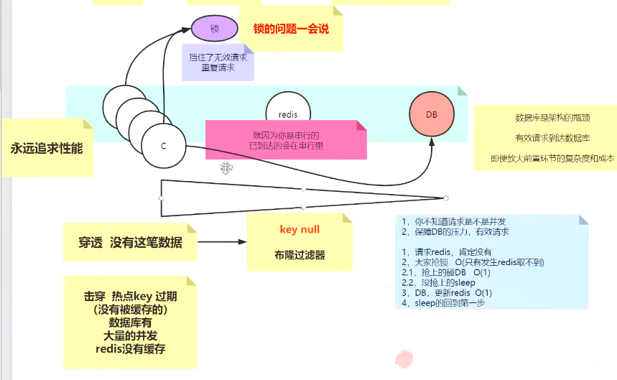

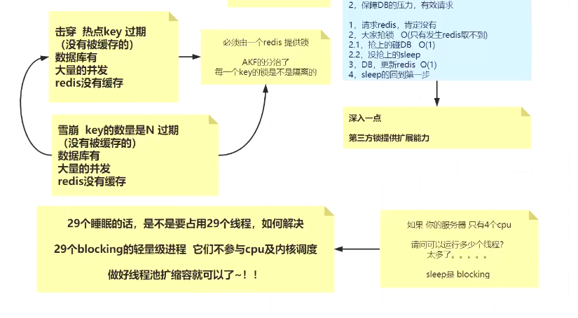

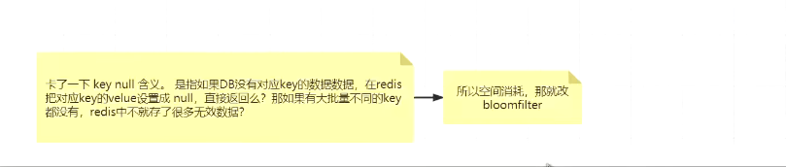

# Redis缓存是删除过期的key

·后台轮询，分段分批的删除哪些过期的key

·请求的时候判断已经过期了，尽量吧内存无用空间回收

# Redis缓存是如何淘汰的

noeviction策略：内存空间达到maxmemory时，不会淘汰数据，有新写入时会返回错误。

volatile-ttl策略：针对设置了过期时间的键值对，根据过期时间的先后进行修改，越早过期的越先被删除。

volatile-random策略：在设置了过期时间的键值对中，进行随机删除。

volatile-lru策略：使用LRU算法筛选设置了过期时间的键值对，进行删除。

volatile-lfu策略：使用LFU算法筛选设置了过期时间的键值对，进行删除。

allkeys-random策略：在所有键值对中随机选择并删除数据。

allkeys-lru策略：使用LRU算法在所有数据中进行筛选并删除数据。

allkeys-lfu策略：使用LFU算法在所有数据中进行筛选并删除数据。

# Redias缓存与数据库不一致如何解决

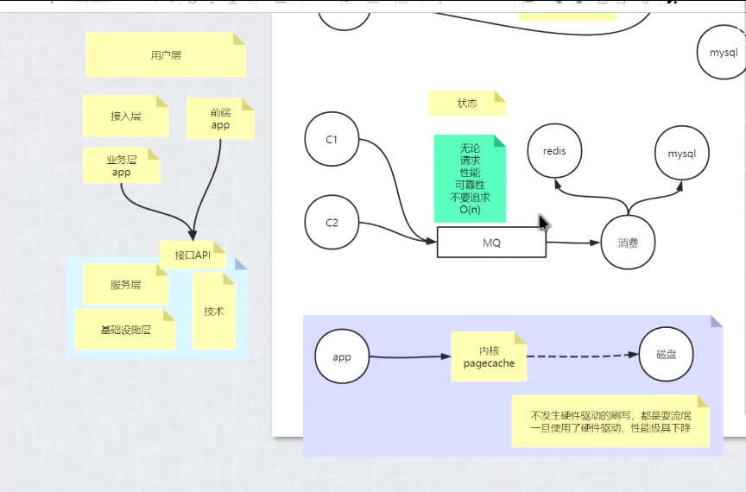

# 主从不一致的问题

（1）业务可以接受，系统不优化

（2）强制读主，高可用主库，用缓存提高读性能

（3）在cache里记录哪些记录发生过写请求，来路由读主还是读从

（cache里有这个key，说明1s内刚发生过写请求，数据库主从同步可能还没有完成，此时就应该去主库查询

cache里没有这个key，说明最近没有发生过写请求，此时就可以去从库查询

）

# redis持久化

**RDB机制**是通过把某个时刻的所有数据生成一个快照来保存

执行save命令期间，Redis不能处理其他命令，直到RDB过程完成为止。

bgsave触发方式Redis会在后台异步进行快照操作，快照同时还可以响应客户端请求具体操作是Redis进程执行fork操作创建子进程，RDB持久化过程由子进程负责，完成后自动结束。阻塞只发生在fork阶段，一般时间很短。

比如“save m n”。表示m秒内数据集存在n次修改时

RDB 的优势和劣势

①、优势

（1）RDB文件紧凑，全量备份，非常适合用于进行备份和灾难恢复。

（3）RDB 在恢复大数据集时的速度比 AOF 的恢复速度要快。

②、劣势

当进行快照持久化时，会开启一个子进程专门负责快照持久化，子进程会拥有父进程的内存数据，父进程修改内存子进程不会反应出来，所以在快照持久化期间修改的数据不会被保存，可能丢失数据。

**AOF机制**

redis会将每一个收到的写命令都通过write函数追加到文件中。通俗的理解就是日志记录。为了压缩aof的持久化文件。redis提供了bgrewriteaof命令.同时会fork出一条新进程来将文件重写。

AOF也有三种触发机制

（1）每修改同步always：同步持久化 每次发生数据变更会被立即记录到磁盘 性能较差但数据完整性比较好

（2）每秒同步everysec：异步操作，每秒记录 如果一秒内宕机，有数据丢失

（3）不同no：从不同步

优点:

（1）AOF可以更好的保护数据不丢失，一般AOF会每隔1秒，通过一个后台线程执行一次fsync操作，最多丢失1秒钟的数据。（3）AOF日志文件即使过大的时候，出现后台重写操作，也不会影响客户端的读写。

（4）AOF日志文件的命令通过非常可读的方式进行记录，这个特性非常适合做灾难性的误删除的紧急恢复。

缺点

（1）对于同一份数据来说，AOF日志文件通常比RDB数据快照文件更大

（2）AOF开启后，支持的写QPS会比RDB支持的写QPS低，因为AOF一般会配置成每秒fsync一次日志文件，当然，每秒一次fsync，性能也还是很高的

# redis三种模式

主从模式

哨兵[sentinel](https://so.csdn.net/so/search?q=sentinel&spm=1001.2101.3001.7020" \t "https://blog.csdn.net/selectgoodboy/article/details/_blank)模式

redis cluster模式

# mysql搜索引擎

1. InnoDB 支持事务，MyISAM 不支持事务
2. InnoDB 支持外键，而 MyISAM 不支持
3. InnoDB 是聚集索引，MyISAM 是非聚集索引
4. InnoDB 不保存表的具体行数，执行 select count(*) from table 时需要全表扫描。而MyISAM 用一个变量保存了整个表的行数
5. InnoDB 最小的锁粒度是行锁，MyISAM 最小的锁粒度是表锁。

# b+树和b树的区别

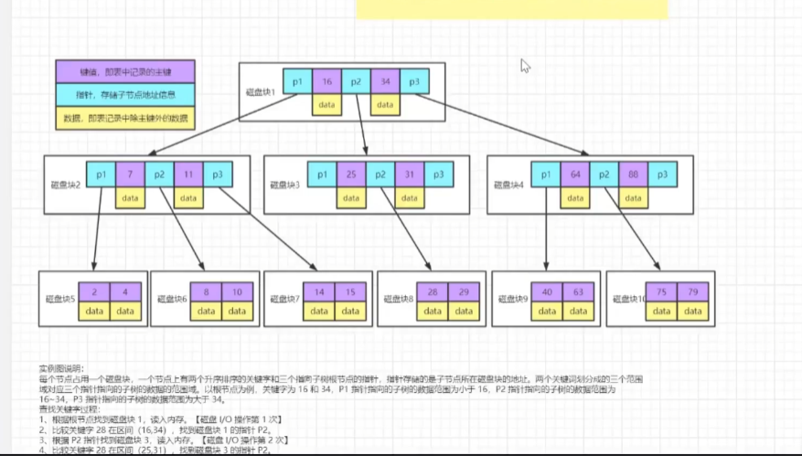

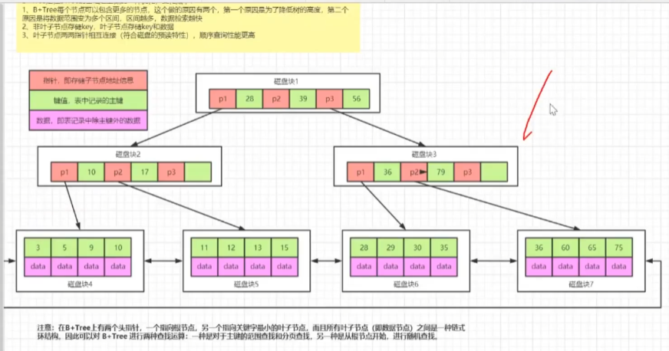

# 聚簇和非聚簇索引的区别

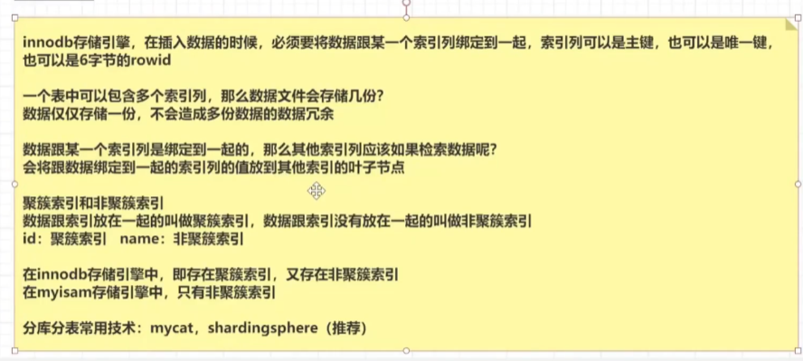

# mysql索引如何优化

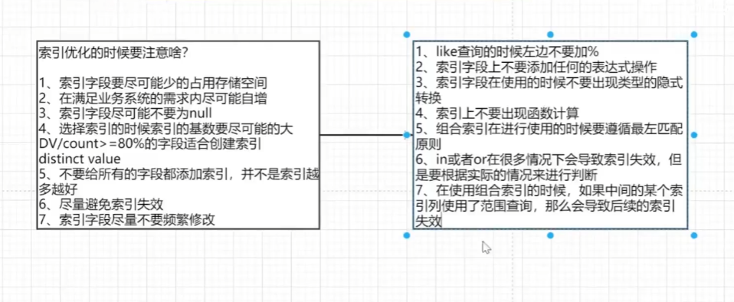

# mysql数据库事物

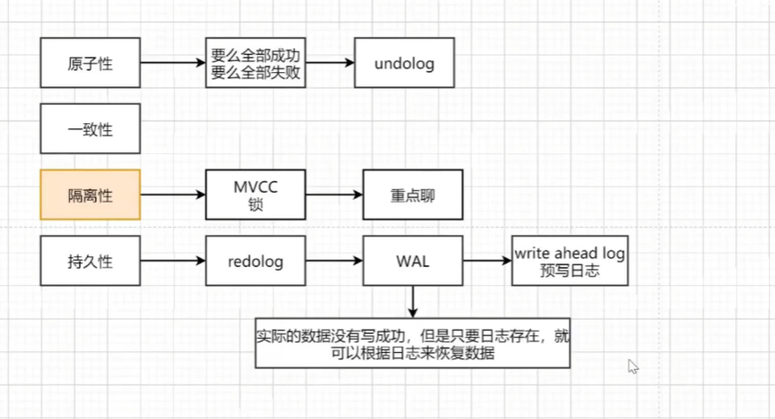

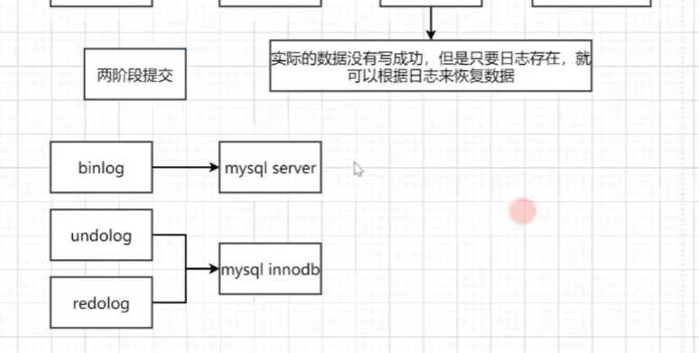

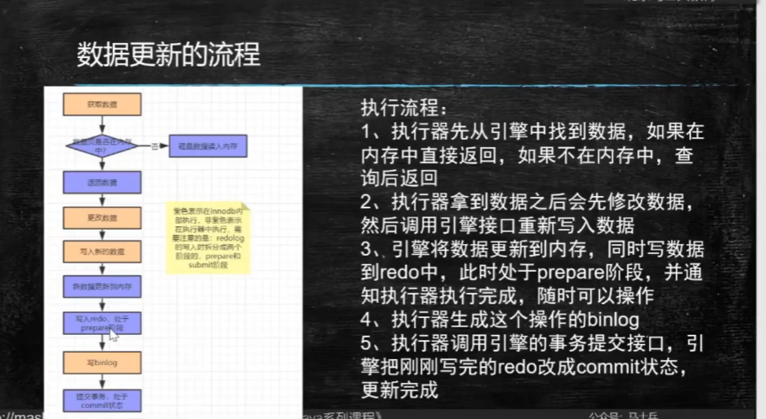

# mysql隔离性级别

**读未提交：**一个事务可以读到其他事务还没有提交的数据

**读已提交：**一个事务只能读到另一个已经提交的事务修改过的数据，并且其他事务每对该数据进行一次修改并提交后，该事务都能查询得到最新值。

同一个事务中多次执行相同的查询得到的结果不一致，同时，幻读的情况还是存在。

**可重复读：**一个事务第一次读过某条记录后，即使其他事务修改了该记录的值并且提交，该事务之后再读该条记录时，读到的仍是第一次读到的值，而不是每次都读到不同的数据，这就是可重复读

**串行化：**这种隔离级别因为对同一条记录的操作都是串行的，所以不会出现脏读、幻读等现象，但是这也就不是并发事务了。

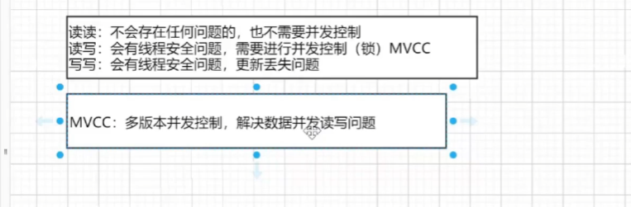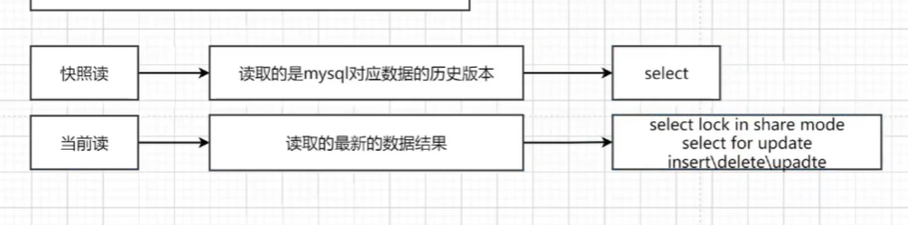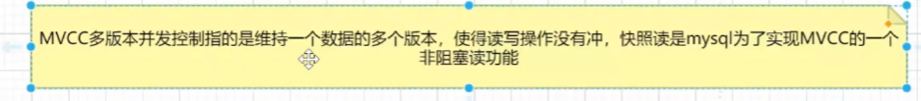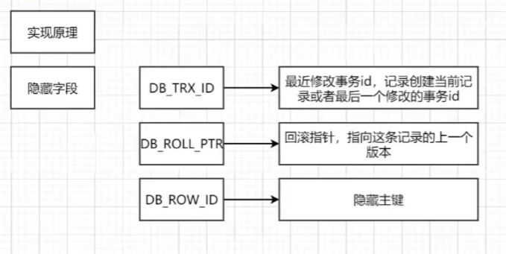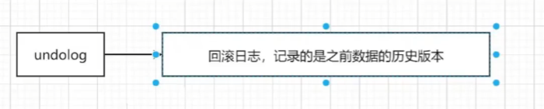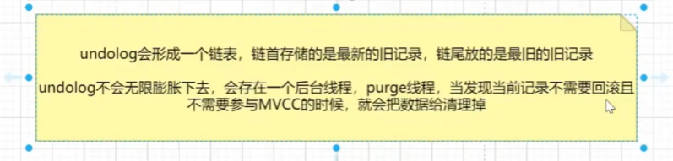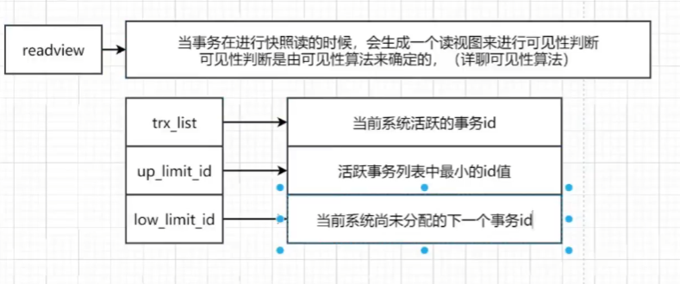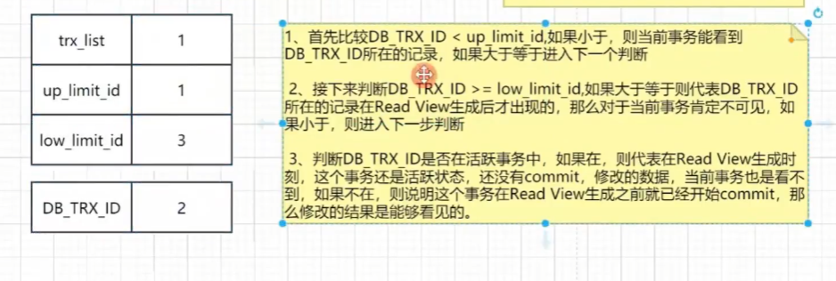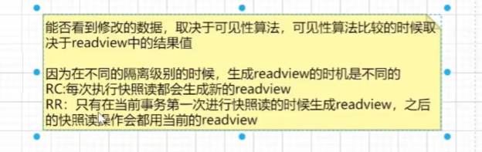

# MYSQL 强制使用索引

-- 强制使用主键

select * from '表名' **force** index(PRI) ;

-- 强制使用索引 如下，其中，xxx 为索引名

select * from '表名' **force** index(xxx) ;

# Mvcc的实现原理

Read view主要是把当前事务的ID，和系统中的活跃事务的ID作比较，比较的规则如下：

首先，Read view中会有一个Read view生成时刻系统中活跃的事务ID的数组，暂称为id_list

然后Read view中会记录一个id_list中最小的事务ID，暂称为low_id

最后Read view中还会记录一个Read view生成时刻系统中尚未分配的事务ID，也就是当前最大的事务ID+1，暂称为high_id

当前事务ID如果小于low_id，则当前事务可见

当前事务ID如果大于high_id，则当前事务不可见

当前事务大于low_id小于high_id，再判断是否在id_list中，如果在，说明活跃的事务还没提交，当前事务不可见，但是对于活跃的事务本身可见，如果不在id_list中，则当前事务可见

如果可见性结果为不可见的话，需要通过DB_ROLL_PTR到undo log中取出该记录的DB_TRX_ID进行比较，通过遍历版本链，直到找到满足特定条件的DB_TRX_ID, 那么这个DB_TRX_ID所在的旧记录就是当前事务能看见的最新老版本。

# jvm模型

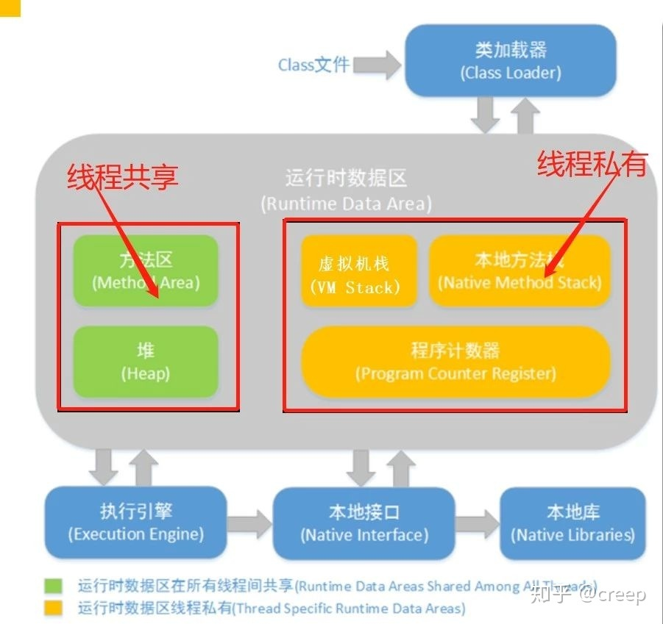

**程序计数器（Program Counter Register）**

程序计数器是一块较小的内存空间，它是当前线程所执行的字节码的行号指示器。字节码解释器工作时就是通过改变这个计数器的值来选取下一条需要执行的字节码指令：分支、跳转、循环、异常处理、线程恢复等基础操作都会依赖这个计数器来完成。每个线程都有独立的程序计数器，用来在线程切换后能恢复到正确的执行位置，各条线程之间的计数器互不影响，独立存储。所以它是一个“线程私有”的内存区域。

**虚拟机栈（VM Stack）**

JVM栈是线程私有的内存区域。它描述的是java方法执行的内存模型，每个方法执行的同时都会创建一个栈帧（Stack Frame）用于存储局部变量表、操作数栈、动态链接、方法出口等信息。每个方法从调用直至完成的过程，都对应着一个栈帧从入栈到出栈的过程。每当一个方法执行完成时，该栈帧就会弹出栈帧的元素作为这个方法的返回值，并且清除这个栈帧，Java栈的栈顶的栈帧就是当前正在执行的活动栈，也就是当前正在执行的方法。就像是组成动画的一帧一帧的图片，方法的调用过程也是由栈帧切换来产生结果。

局部变量表存放了编译器可知的各种基本数据类型（int、short、byte、char、double、float、long、boolean）、对象引用（reference类型，它不等同于对象本身，可能是一个指向对象起始地址的引用指针，也可能是指向一个代表对象的句柄或其他与此对象相关的位置）和returnAddress类型（指向了一跳字节码指令的地址）。

在JVM规范中，对这个区域规定了两种异常情况：如果线程请求的栈深度大于虚拟机允许的深度，将抛出StackOverflowError异常；如果虚拟机栈可以动态扩展，在扩展时无法申请到足够的内存，就会抛出OutOfMemoryError异常。

**本地方法栈（ Native Method Stack）**

本地方法栈和虚拟机栈所发挥的作用是很相似的，它们之间的区别不过是虚拟机栈为虚拟机执行Java方法（字节码）服务，而本地方法栈则为虚拟机使用到的Native方法服务。

**堆（Heap）**

它存储着几乎所有的实例对象，堆由垃圾收集器自动回收，堆区由各子线程共享使用；它占用的空间是所有内存区域中最大的，通过参数-Xms设定初始值、-Xmx设定最大值。

**方法区（Method Area）**

方法区是被所有线程共享的内存区域，用来存储已被虚拟机加载的类信息、常量、静态变量、JIT（just in time,即时编译技术）编译后的代码等数据。运行时常量池是方法区的一部分，用于存放编译期间生成的各种字面常量和符号引用。

# Jvm调优

**系统CPU经常100%，如何调优？**

(面试高频) CPU100%那么一定有线程在占用系统资源，

找出哪个进程cpu高（top）

该进程中的哪个线程cpu高（top -Hp）

导出该线程的栈 (jstack)

查找哪个方法（栈帧）消耗时间 (jstack)很多线程都在waiting on <xx> ，一定要找到是哪个线程持有这把锁

jstat -gc 动态观察gc情况 / 阅读GC日志发现频繁GC

工作线程占比高 | 垃圾回收线程占比高

**系统内存飙高，如何查找问题？（面试高频）**

导出堆内存 (jmap)

线上系统，内存特别大，jmap执行期间会对进程产生很大影响，甚至卡顿（电商不适合）

1：设定了参数HeapDump，OOM的时候会自动产生堆转储文件（不是很专业，因为多有监控，内存增长就会报警）

2：很多服务器备份（高可用），停掉这台服务器对其他服务器不影响 3：在线定位(一般小点儿公司用不到)

4：在测试环境中压测（产生类似内存增长问题，在堆还不是很大的时候进行转储）

**常用监控工具**  
jconsole、visualvm、arthas

**arthas在线排查工具**

为什么需要在线排查？ 在生产上我们经常会碰到一些不好排查的问题，例如线程安全问题，用最简单的threaddump或者heapdump不好查到问题原因。为了排查这些问题，有时我们会临时加一些日志，比如在一些关键的函数里打印出入参，然后重新打包发布，如果打了日志还是没找到问题，继续加日志，重新打包发布。对于上线流程复杂而且审核比较严的公司，从改代码到上线需要层层的流转，会大大影响问题排查的进度。

jvm观察jvm信息

thread定位线程问题(-n:打印最忙的线程堆栈，-b:找到当前阻塞其他线程的线程)

dashboard （仪表板）观察系统情况

heapdump + jhat分析

jad反编译 动态代理生成类的问题定位 第三方的类（观察代码）版本问题（确定自己最新提交的版本是不是被使用）

redefine 热替换 目前有些限制条件：只能改方法实现（方法已经运行完成），不能改方法名，不能改属性 m() -> mm()

sc - search class

watch - watch method

没有包含的功能：jmap

# java文件运行的整个过程？

**1，装载。查找和导入class文件**

通过一个类的全限定名获取定义此类的二进制字节流

将这个字节流所代表的静态存储结构转化为方法区的运行时数据结构

在Java堆中生成一个代表这个类的java.lang.Class对象，作为对方法区中这些数据的访问入口

**2，链接。链接分三步：验证、准备、解析**

验证：保证被加载类的正确性

文件格式验证

元数据验证

字节码验证

符号引用验证

准备：为类的静态变量分配内存，并将其初始化为默认值

解析：把类中的符号引用转换为直接引用

**3，初始化。对类的静态变量，静态代码块执行初始化操作**

**类生命周期包括**

类装载、链接（验证、准备、解析）、初始化、使用、卸载。

# 双亲委派机制

（1）如果一个类加载器收到了类加载请求，它并不会自己先加载，而是把这个请求委托给父类的加载器去执行

（2）如果父类加载器还存在其父类加载器，则进一步向上委托，依次递归，请求最终将到达顶层的引导类加载器；

（3）如果父类加载器可以完成类加载任务，就成功返回，倘若父类加载器无法完成加载任务，子加载器才会尝试自己去加载，这就是双亲委派机制

1. 父类加载器一层一层往下分配任务，如果子类加载器能加载，则加载此类，如果将加载任务分配至系统类加载器也无法加载此类，则抛出异常

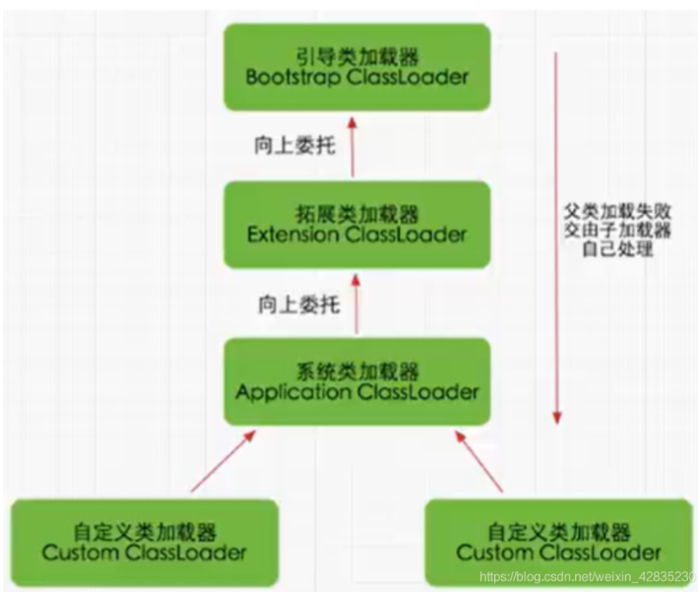

# Gc回收三种清除算法

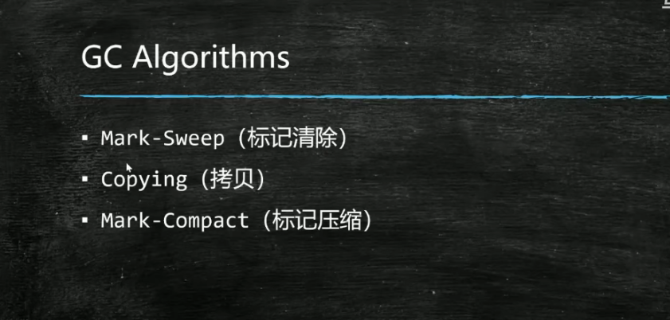

# Gc种类

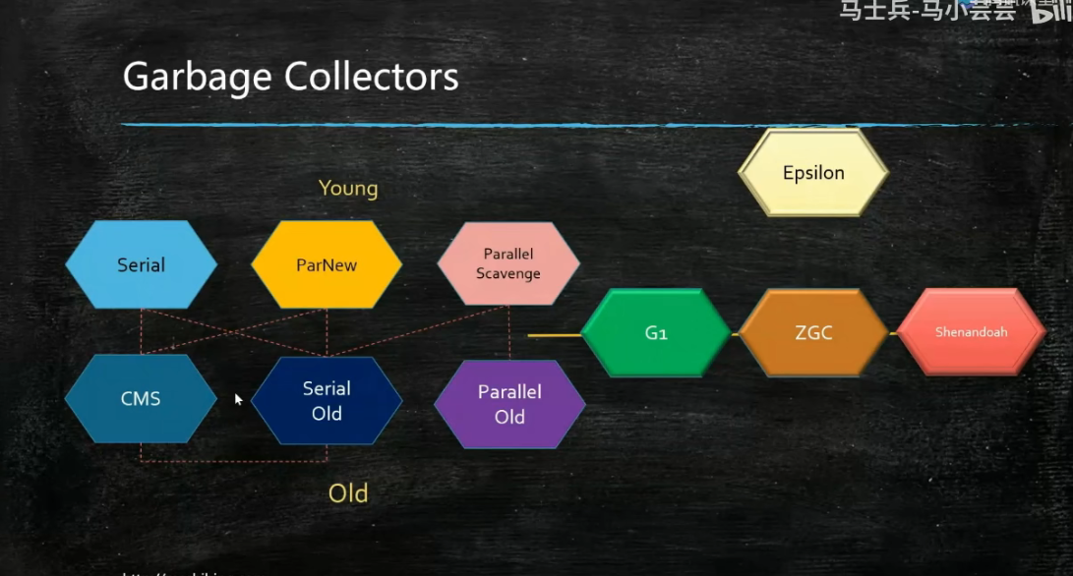

Serial收集器单线程工作，复制算法，必须暂停其他所有工作线程

Serial Old一个单线程收集器，不同的是采用"标记-整理算法"

Parallel Scavenge基于标记-复制算法，多线程并行收集

Parallel Old老年代版本，支持多线程并发收集，基于标记-整理算法

ParNew收集器Serial收集器的多线程并行版本

CMS收集器并发收集、低停顿。基于标记-清除算法。

G1面向局部收集的设计思路和基于Region的内存布局形式，每一个Region都可以根据需要，动态扮演新生代的Eden空间、Survivor空间，或者老年代空间，采用不同的策略去处理

G1的回收过程主要分为 3 类：

（1）G1“年轻代”的垃圾回收，同样叫 Minor G1，这个过程和我们前面描述的类似，发生时机就是 Eden 区满的时候。

（2）老年代的垃圾收集，严格上来说其实不算是收集，它是一个“并发标记”的过程，顺便清理了一点点对象。

（3）真正的清理，发生在“混合模式”，它不止清理年轻代，还会将老年代的一部分区域进行清理。

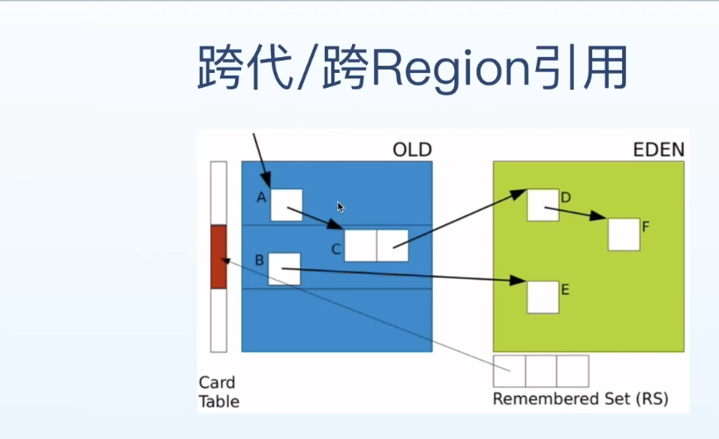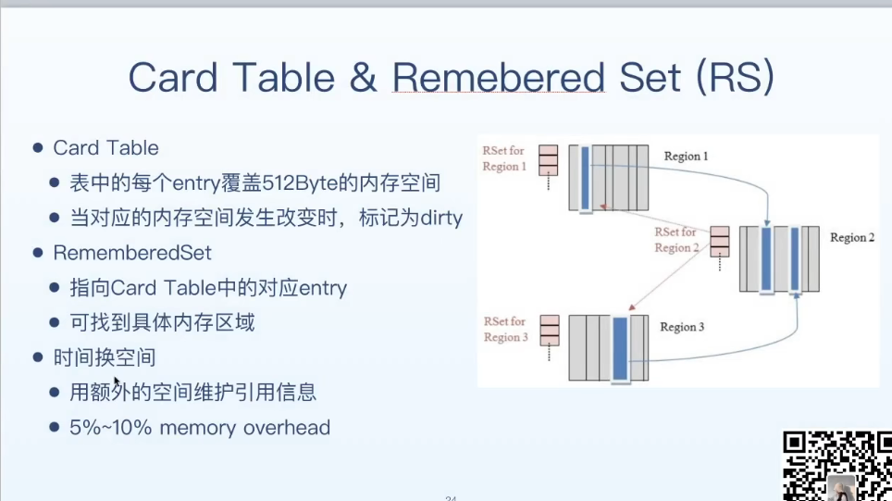

# Zookeeper 选举

（1）Zookeeper 选举会发生在服务器初始状态和运行状态下。

（2）初始状态下会根据服务器sid的编号对比，编号越大权值越大，投票过半数即可选出Leader。

（3）Leader 故障会触发新一轮选举，zxid 代表数据越新，权值也就越大。

Server状态：选举状态

LOOKING，竞选状态。

FOLLOWING，随从状态，同步leader状态，参与投票。

OBSERVING，观察状态,同步leader状态，不参与投票。

LEADING，领导者状态。

# Zookeeper分布式锁

首先，在Zookeeper当中创建一个持久节点ParentLock。当第一个客户端想要获得锁时，需要在ParentLock这个节点下面创建一个临时顺序节点 Lock1。

之后，Client1查找ParentLock下面所有的临时顺序节点并排序，判断自己所创建的节点Lock1是不是顺序最靠前的一个。如果是第一个节点，则成功获得锁。

这时候，如果再有一个客户端 Client2 前来获取锁，则在ParentLock下载再创建一个临时顺序节点Lock2。

Client2查找ParentLock下面所有的临时顺序节点并排序，判断自己所创建的节点Lock2是不是顺序最靠前的一个，结果发现节点Lock2并不是最小的。于是，Client2向排序仅比它靠前的节点Lock1注册Watcher，用于监听Lock1节点是否存在。这意味着Client2抢锁失败，进入了等待状态

1.任务完成，客户端显示释放

当任务完成时，Client1会显示调用删除节点Lock1的指令。

由于Client2一直监听着Lock1的存在状态，当Lock1节点被删除，Client2会立刻收到通知。这时候Client2会再次查询ParentLock下面的所有节点，确认自己创建的节点Lock2是不是目前最小的节点。如果是最小，则Client2顺理成章获得了锁。

# 线程池：

单线程池 :SingleThreadExecutor()

可缓存的线程池：CachedThreadPool()

固定线程池：FixedThreadPool(3)

corePoolSize 核心线程数量

默认情况只有当新任务到达时，才会创建和启动核心线程，可用 prestartCoreThread()启动一个核心线程 和 prestartAllCoreThreads() 启动所有核心线程的方法动态调整

即使没任务执行，核心线程也会一直存活

池内的线程数小于核心线程时，即使有空闲线程，线程池也会创建新的核心线程执行任务

设置allowCoreThreadTimeout=true时，核心线程会超时关闭

maximumPoolSize 最大线程数

当所有核心线程都在执行任务，且任务队列已满时，线程池会创建新非核心线程来执行任务

当池内线程数=最大线程数，且队列已满，再有新任务会触发RejectedExecutionHandler策略

keepAliveTime TimeUnit 线程空闲时间

如果线程数>核心线程数，线程的空闲时间达到keepAliveTime时，线程会被回收销毁，直到线程数量=核心线程

如果设置allowCoreThreadTimeout=true时，核心线程执行完任务也会销毁直到数量=0

workQueue 任务队列

队列的说明请参考 ：

ThreadFactory 创建线程的工厂

一般用来自定义线程名称，线程多的时候，可以分组区分识别

RejectedExecutionHandler 拒绝策略

CallerRunsPolicy（调用者运行策略）：使用当前调用的线程 (提交任务的线程) 来执行此任务

AbortPolicy（中止策略）：拒绝并抛出异常 (默认)

DiscardPolicy（丢弃策略）：丢弃此任务，不会抛异常

DiscardOldestPolicy（弃老策略）：抛弃队列头部（最旧）的一个任务，并执行当前任务

# 线程池状态

1、RUNNING

(1) 状态说明：线程池处在RUNNING状态时，能够接收新任务，以及对已添加的任务进行处理。

2、 SHUTDOWN

(1) 状态说明：线程池处在SHUTDOWN状态时，不接收新任务，但能处理已添加的任务。

(2) 状态切换：调用线程池的shutdown()接口时，线程池由RUNNING -> SHUTDOWN。

3、STOP

(1) 状态说明：线程池处在STOP状态时，不接收新任务，不处理已添加的任务，并且会中断正在处理的任务。

(2) 状态切换：调用线程池的shutdownNow()接口时，线程池由(RUNNING or SHUTDOWN ) -> STOP。

4、TIDYING

(1) 状态说明：当所有的任务已终止，ctl记录的”任务数量”为0，线程池会变为TIDYING状态。当线程池变为TIDYING状态时，会执行钩子函数terminated()。terminated()在ThreadPoolExecutor类中是空的，若用户想在线程池变为TIDYING时，进行相应的处理；可以通过重载terminated()函数来实现。

(2) 状态切换：当线程池在SHUTDOWN状态下，阻塞队列为空并且线程池中执行的任务也为空时，就会由 SHUTDOWN -> TIDYING。

当线程池在STOP状态下，线程池中执行的任务为空时，就会由STOP -> TIDYING。

5、 TERMINATED

(1) 状态说明：线程池彻底终止，就变成TERMINATED状态。

(2) 状态切换：线程池处在TIDYING状态时，执行完terminated()之后，就会由 TIDYING -> TERMINATED。

# 异步线程返回结果

使用@Async的返回，代码中通常new AsyncResult<返回类型>(返回值)，方法中返回类型的Future。AsyncResult类实现了ListenableFuture接口，ListenableFuture实现了Future接口

isDone() 返回Boolean类型值，用来判断该异步任务是否执行完成，如果执行完成，则返回true，如果未执行完成，则返回false

cancel(boolean mayInterruptRunning) 返回boolean类型值，参数也是一个boolean类型的值，用来传入是否可以打断当前正在执行的任务。如果参数是true且当前任务没有执行完成 ，说明可以打断当前任务，那么就会返回true，如果当前任务还没有执行，那么不管参数是true还是false，返回值都是true,如果当前任务已经完成，那么不管参数是true还是false,那么返回值都是false,如果当前任务没有完成且参数是false，那么返回值也是false。总结下来就是：1.如果任务还没执行，那么如果想取消任务，就一定返回true，与参数无关。2.如果任务已经执行完成，那么任务一定是不能取消的，所以此时返回值都是false，与参数无关。3.如果任务正在执行中，那么此时是否取消任务就看参数是否允许打断（true/false）。

isCancelled（） 返回的是boolean类型，如果是上面总结的第三种情况，这才是真正意义上有机会被取消的任务，那么此时如果上面的方法返回的是true，那么说明任务取消成功了，则这个方法返回的也就是true。

get() 返回的是在异步方法中最后return 的那个对象中的value的值。主要是通过里面的get()方法来获取异步任务的执行结果，这个方法是阻塞的，直到异步任务执行完成。

get(long timeout,TimeUnit unit) 这个方法和get()的功能是一样的（在方法执行没有超时的情况下效果是一样的），只不过这里参数中设置了超时时间，因为get()在执行的时候是需要等待回调结果的，是阻塞在那里的，如果不设置超时时间，它就阻塞在那里直到有了任务执行完成。我们设置超时时间，就可以在当前任务执行太久的情况下中断当前任务，释放线程，这样就不会导致一直占用资源。参数一是时间的数值，参数二是参数一的单位，可以在TimeUnit这个枚举中选择单位。如果任务执行超时，则抛出TimeOut异常，返回的message就是null。

# 线程按顺序执行：

使用线程的join方法

使用主线程的join方法

使用线程的wait方法

使用线程的Condition(条件变量)方法

使用线程的CountDownLatch(倒计数)方法

使用线程的CyclicBarrier(回环栅栏)方法

使用线程的Semaphore(信号量)方法

# Cglib和jdk动态代理的区别

1、Jdk动态代理：利用拦截器（必须实现InvocationHandler）加上反射机制生成一个代理接口的匿名类，在调用具体方法前调用InvokeHandler来处理

2、 Cglib动态代理：利用ASM框架，对代理对象类生成的class文件加载进来，通过修改其字节码生成子类来处理

*Cglib实现

使用cglib是实现动态代理，不受代理类必须实现接口的限制，因为cglib底层是用ASM框架，使用字节码技术生成代理类，你使用Java反射的效率要高，cglib不能对声明final的方法进行代理，因为cglib原理是动态生成被代理类的子类

*Jdk中的动态代理

JDK中的动态代理是通过反射类Proxy以及InvocationHandler回调接口实现的，但是JDK中所有要进行动态代理的类必须要实现一个接口，也就是说只能对该类所实现接口中定义的方法进行代理，这在实际编程中有一定的局限性，而且使用反射的效率也不高

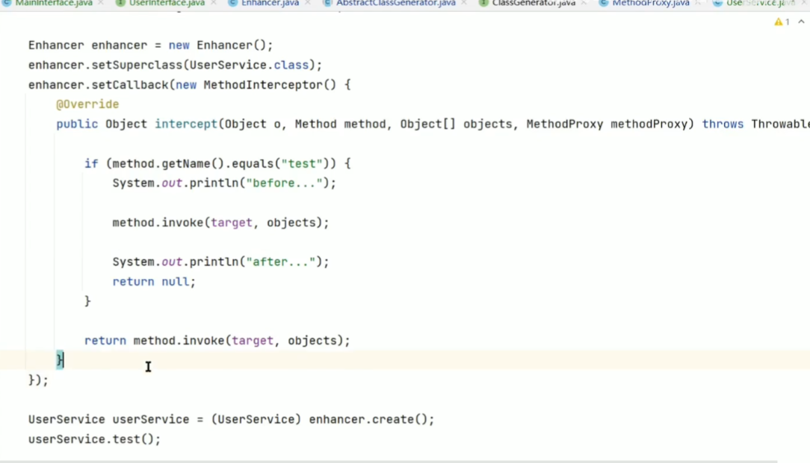

# pinpoint字节码增强技术原理

pinpoint通过[字节码](https://so.csdn.net/so/search?q=%E5%AD%97%E8%8A%82%E7%A0%81&spm=1001.2101.3001.7020" \t "https://blog.csdn.net/wang_wpw/article/details/_blank)增加技术（有的叫动态探针技术）来实现无侵入式的调用链采集。其核心实现原来还是基于JVM的javaagent机制来实现。pinpoint在启动时通过设置

来指定pinpoint agent加载路径，在启动的时候agent将在加载应用class文件之前做拦截并修改字节码，在class方法调用的前后加上链路采集逻辑，从而实现链路采集功能。

# Bean的生命周期

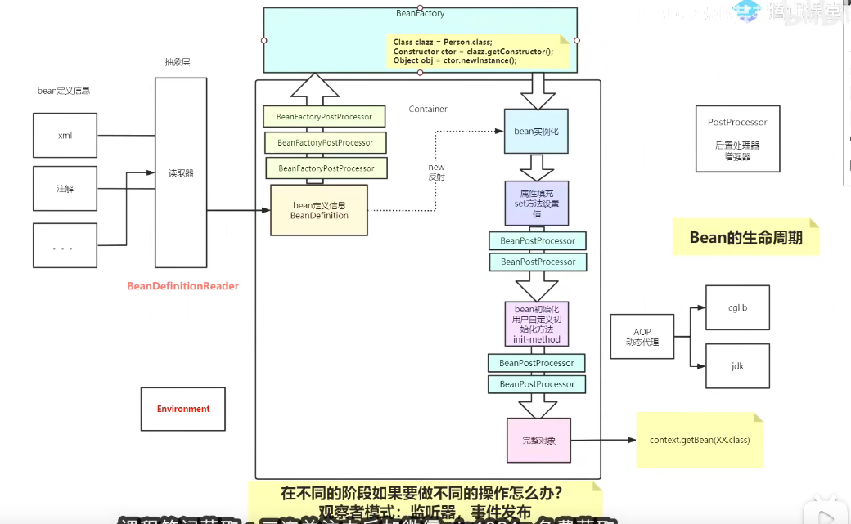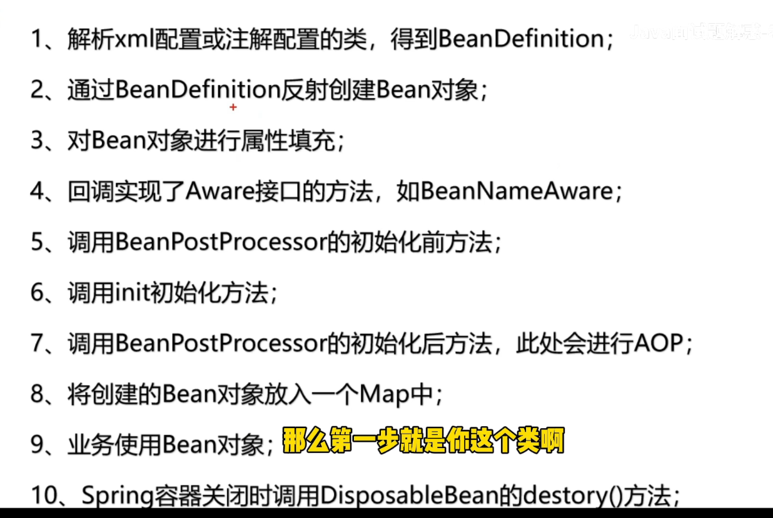

# 通过三级缓存解决spring 循环依赖

首先实例化a对象，放入三级缓存，

赋值a中的b属性，先实例化b，把b放入三级缓存，

然就拿a到二级缓存，删除三级缓存的a，

赋值b对象中的a属性。

把b对象放入一级缓存，清除三级缓存中的b。b对象已经是完整的对象

b都是完整对象

把a放入一级缓存，清空二级缓存的a

bean实例化与初始化的分离。从JVM的角度，实例化后，对象已经存在，其内的属性都是初始默认值，只有在初始化后才会赋值，以及持有其他对象的引用。通过这个特性，在实例化后，我们就可以将对象的引用放入缓存交给需要引用依赖的其他对象，这个过程就是提前暴露。

一级缓存singletonObjects是完整的bean，它可以被外界任意使用，并且不会有歧义。

二级缓存earlySingletonObjects是不完整的bean，没有完成初始化，它与singletonObjects的分离主要是职责的分离以及边界划分，可以试想一个Map缓存里既有完整可使用的bean，也有不完整的，只能持有引用的bean，在复杂度很高的架构中，很容易出现歧义，并带来一些不可预知的错误。

三级缓存singletonFactories，那么如果有动态代理的需求，里面可以埋点进行处理，将原始bean包装后返回，有回调逻辑，所以它的作用非常清晰，并且只能处于第三层。

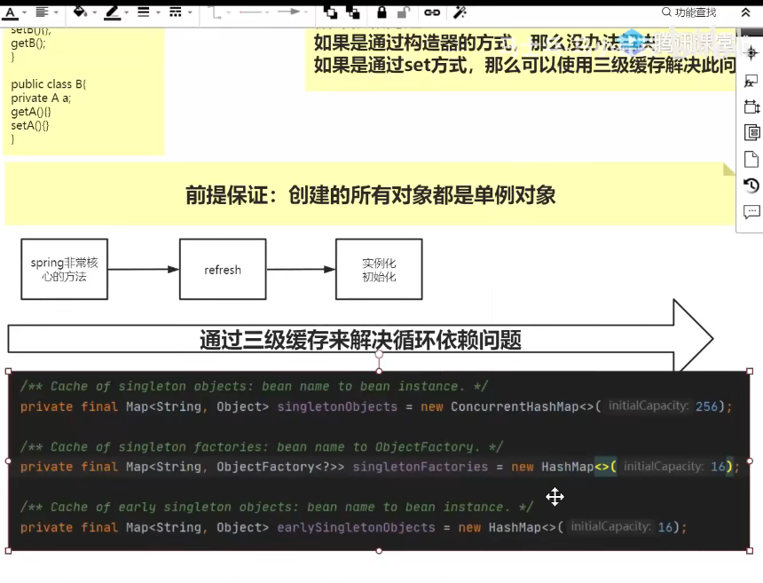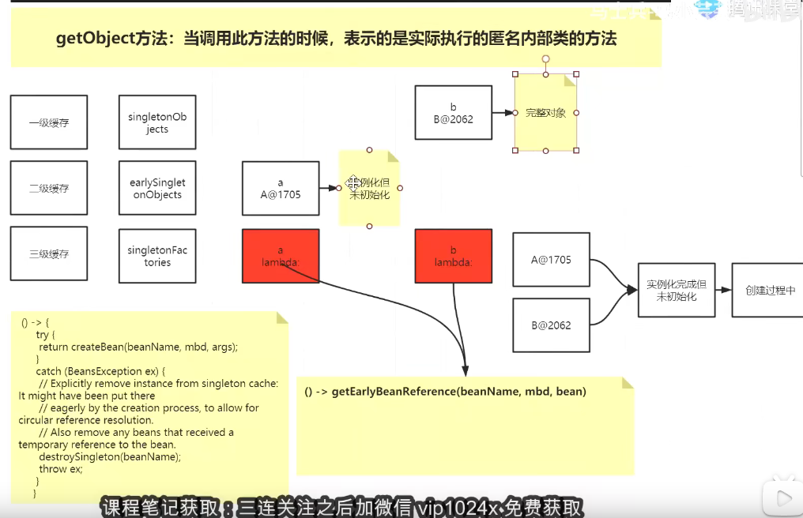

# springBoot自动装配原理

@EnableAutoConfiguration：这个注解是开启自动配置的功能。

·先看看@AutoConfigurationPackage注解：是自动配置包，主要是使用的@Import来给Spring容器中导入一个组件 ，这里导入的是Registrar.class。获取包路径

@Import({AutoConfigurationImportSelector.class})

里面有一个selectImports方法，将所有需要导入的组件以全类名的方式返回；这些组件就会被添加到容器中

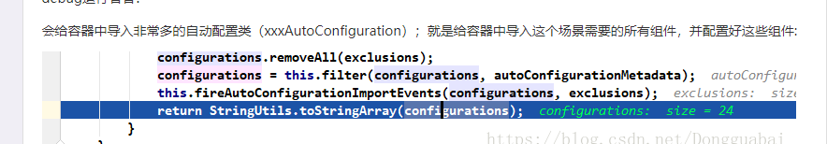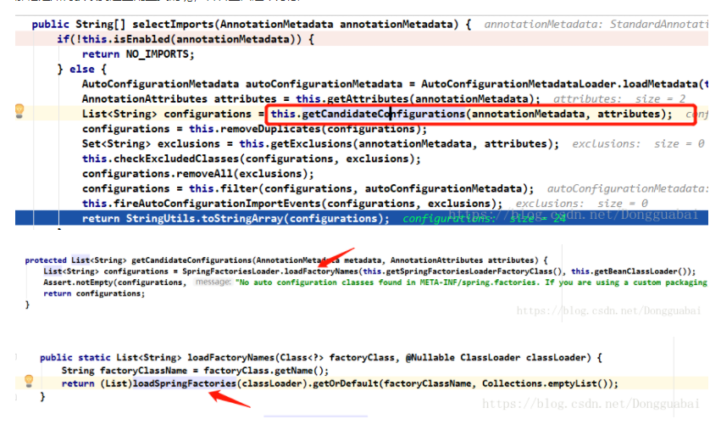

# SpringMVC的运行流程

用户发送请求至前端控制器DispatcherServlet

DispatcherServlet收到请求调用HandlerMapping处理器映射器。

处理器映射器根据请求url找到具体的处理器，生成处理器对象及处理器拦截器(如果有则生成)一并返回给DispatcherServlet。

DispatcherServlet通过HandlerAdapter处理器适配器调用处理器

执行处理器(Controller，也叫后端控制器)。

Controller执行完成返回ModelAndView

HandlerAdapter将controller执行结果ModelAndView返回给DispatcherServlet

DispatcherServlet将ModelAndView传给ViewReslover视图解析器

ViewReslover解析后返回具体View

DispatcherServlet对View进行渲染视图（即将模型数据填充至视图中）。

DispatcherServlet响应用户。

# mybatis运行原理

1、根据配置文件（全局，sql映射）初始化出Configuration对象

    2、创建一个DefaultSqlSession对象，

     他里面包含Configuration以及

     Executor（根据全局配置文件中的defaultExecutorType创建出对应的Executor）

    3、DefaultSqlSession.getMapper（）：拿到Mapper接口对应的MapperProxy；

    4、MapperProxy里面有（DefaultSqlSession）；

    5、执行增删改查方法：

      1）、调用DefaultSqlSession的增删改查（Executor）；

      2）、会创建一个StatementHandler对象。

       （同时也会创建出ParameterHandler和ResultSetHandler）

      3）、调用StatementHandler预编译参数以及设置参数值;

       使用ParameterHandler来给sql设置参数

      4）、调用StatementHandler的增删改查方法；

      5）、ResultSetHandler封装结果

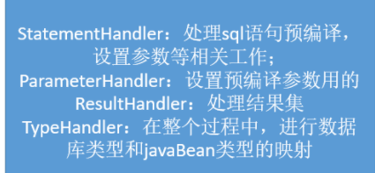

# 分布式事务

**两阶段提交（2PC）**

1 准备阶段

协调者询问参与者事务是否执行成功，参与者发回事务执行结果。

2 提交阶段

如果事务在每个参与者上都执行成功，事务协调者发送通知让参与者提交事务；否则，协调者发送通知让参与者回滚事务。

需要注意的是，在准备阶段，参与者执行了事务，但是还未提交。只有在提交阶段接收到协调者发来的通知后，才进行提交或者回滚。

 存在的问题

1 同步阻塞 所有事务参与者在等待其它参与者响应的时候都处于同步阻塞状态，无法进行其它操作。

2 在阶段二发生故障，所有参与者会一直等待状态，无法完成其它操作。

3 数据不一致 在阶段二，如果协调者只发送了部分 Commit 消息，此时网络发生异常，那么只有部分参与者接收到 Commit 消息，也就是说只有部分参与者提交了事务，使得系统数据不一致。

**补偿事务（TCC）**

TCC 其实就是采用的补偿机制，其核心思想是：针对每个操作，都要注册一个与其对应的确认和补偿（撤销）操作。它分为三个阶段：

1. Try 阶段主要是对业务系统做检测及资源预留
2. Confirm 阶段主要是对业务系统做确认提交，Try阶段执行成功并开始执行 Confirm阶段时，默认 Confirm阶段是不会出错的。即：只要Try成功，Confirm一定成功。
3. Cancel 阶段主要是在业务执行错误，需要回滚的状态下执行的业务取消，预留资源释放。

举个例子，假入 Bob 要向 Smith 转账，思路大概是： 我们有一个本地方法，里面依次调用

首先在 Try 阶段，要先调用远程接口把 Smith 和 Bob 的钱给冻结起来。

在 Confirm 阶段，执行远程调用的转账的操作，转账成功进行解冻。

如果第2步执行成功，那么转账成功，如果第二步执行失败，则调用远程冻结接口对应的解冻方法 (Cancel)。

**优点：** 跟2PC比起来，实现以及流程相对简单了一些，但数据的一致性比2PC也要差一些

**缺点：**缺点还是比较明显的，在2,3步中都有可能失败。TCC属于应用层的一种补偿方式，所以需要程序员在实现的时候多写很多补偿的代码，在一些场景中，一些业务流程可能用TCC不太好定义及处理。

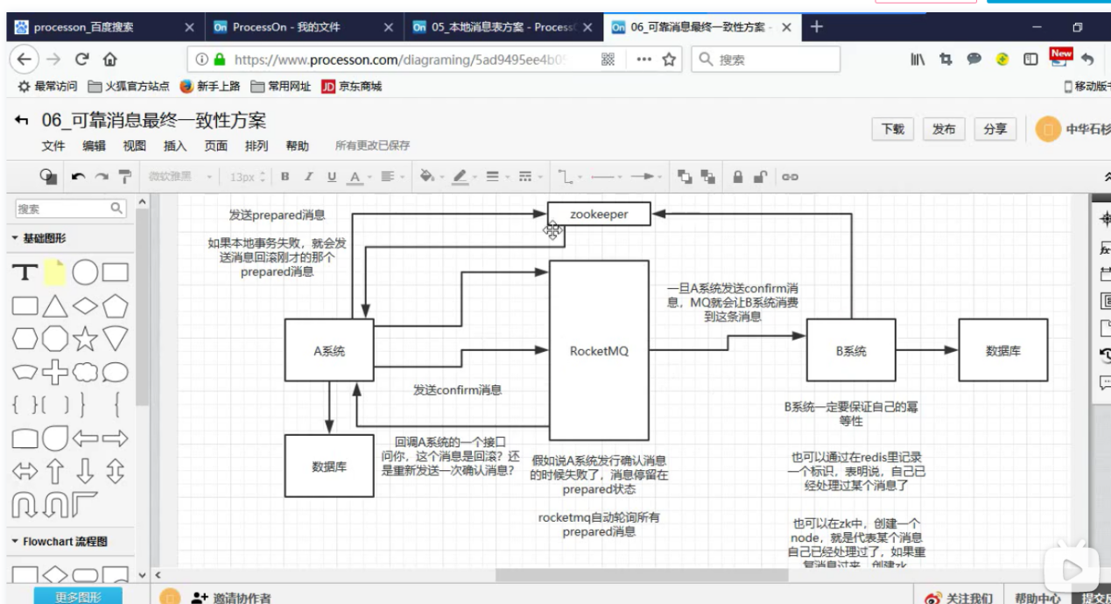

# RabbitMQ消息的可靠传输

**丢失又分为：生产者丢失消息、消息列表丢失消息、消费者丢失消息**

生产者丢失消息：从生产者弄丢数据这个角度来看，RabbitMQ提供transaction和confirm模式来确保生产者不丢消息；

transaction机制就是说：发送消息前，开启事务（channel.txSelect()）,然后发送消息，如果发送过程中出现什么异常，事务就会回滚（channel.txRollback()）,如果发送成功则提交事务（channel.txCommit()）。然而，这种方式有个缺点：吞吐量下降；

confirm模式用的居多：一旦channel进入confirm模式，所有在该信道上发布的消息都将会被指派一个唯一的ID（从1开始），一旦消息被投递到所有匹配的队列之后；

rabbitMQ就会发送一个ACK给生产者（包含消息的唯一ID），这就使得生产者知道消息已经正确到达目的队列了；

如果rabbitMQ没能处理该消息，则会发送一个Nack消息给你，你可以进行重试操作。

消息队列丢数据：消息持久化。

处理消息队列丢数据的情况，一般是开启持久化磁盘的配置。

这个持久化配置可以和confirm机制配合使用，你可以在消息持久化磁盘后，再给生产者发送一个Ack信号。

这样，如果消息持久化磁盘之前，rabbitMQ阵亡了，那么生产者收不到Ack信号，生产者会自动重发。

那么如何持久化呢？

这里顺便说一下吧，其实也很容易，就下面两步

将queue的持久化标识durable设置为true,则代表是一个持久的队列

发送消息的时候将deliveryMode=2

这样设置以后，即使rabbitMQ挂了，重启后也能恢复数据

消费者丢失消息：消费者丢数据一般是因为采用了自动确认消息模式，改为手动确认消息即可！

消费者在收到消息之后，处理消息之前，会自动回复RabbitMQ已收到消息；

如果这时处理消息失败，就会丢失该消息；

解决方案：处理消息成功后，手动回复确认消息。

# RabbitMQ消息的顺序性

1. rabbitmq：一个queue，多个consumer，这不明显乱了
2. kafka：一个topic，一个partition，一个consumer，内部多线程，这不也明显乱了

# RabbitMQ死信队列、延迟队列

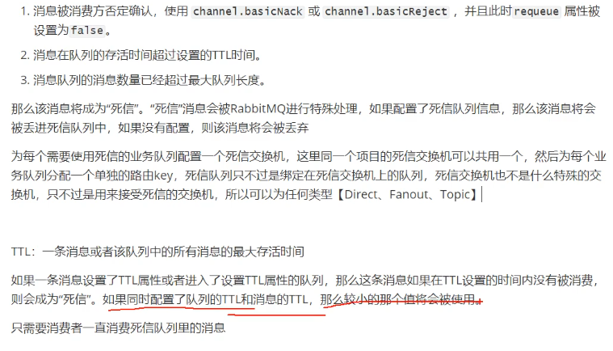

# kafka介绍

kafka一个最基本的架构认识：多个broker组成，每个broker是一个节点；你创建一个topic，这个topic可以划分为多个partition，每个partition可以存在于不同的broker上，每个partition就放一部分数据。

这就是天然的分布式消息队列，就是说一个topic的数据，是分散放在多个机器上的，每个机器就放一部分数据。

kafka 0.8以后，提供了HA机制，就是replica副本机制。每个partition的数据都会同步到吉他机器上，形成自己的多个replica副本。然后所有replica会选举一个leader出来，那么生产和消费都跟这个leader打交道，然后其他replica就是follower。写的时候，leader会负责把数据同步到所有follower上去，读的时候就直接读leader上数据即可。只能读写leader？很简单，要是你可以随意读写每个follower，那么就要care数据一致性的问题，系统复杂度太高，很容易出问题。kafka会均匀的将一个partition的所有replica分布在不同的机器上，这样才可以提高容错性。

# Kafk性能好

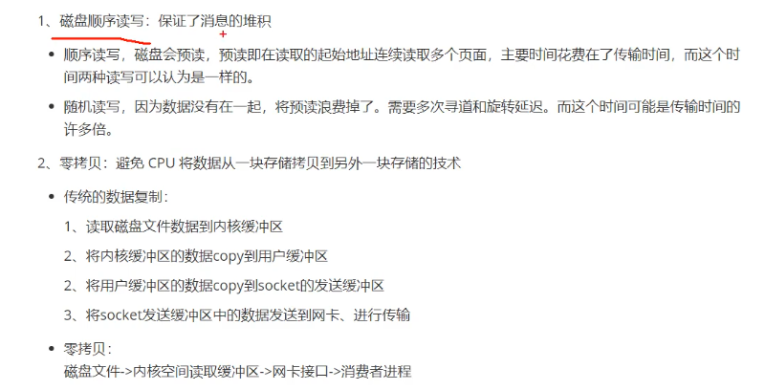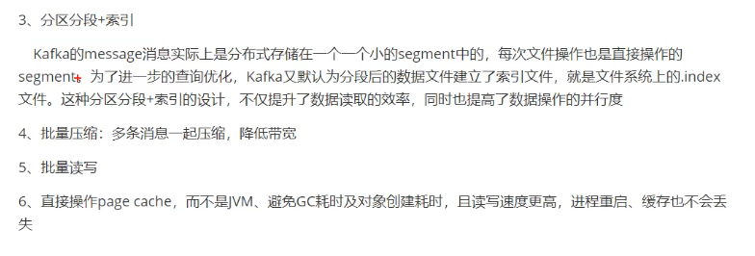

# kafka消息的可靠传输

1）消费端弄丢了数据

唯一可能导致消费者弄丢数据的情况，就是说，你那个消费到了这个消息，然后消费者那边自动提交了offset，让kafka以为你已经消费好了这个消息，其实你刚准备处理这个消息，你还没处理，你自己就挂了，此时这条消息就丢咯。

这不是一样么，大家都知道kafka会自动提交offset，那么只要关闭自动提交offset，在处理完之后自己手动提交offset，就可以保证数据不会丢。但是此时确实还是会重复消费，比如你刚处理完，还没提交offset，结果自己挂了，此时肯定会重复消费一次，自己保证幂等性就好了。

生产环境碰到的一个问题，就是说我们的kafka消费者消费到了数据之后是写到一个内存的queue里先缓冲一下，结果有的时候，你刚把消息写入内存queue，然后消费者会自动提交offset。

然后此时我们重启了系统，就会导致内存queue里还没来得及处理的数据就丢失了

2）kafka弄丢了数据

这块比较常见的一个场景，就是kafka某个broker宕机，然后重新选举partiton的leader时。大家想想，要是此时其他的follower刚好还有些数据没有同步，结果此时leader挂了，然后选举某个follower成leader之后，他不就少了一些数据？这就丢了一些数据啊。

所以此时一般是要求起码设置如下4个参数：

给这个topic设置replication.factor参数：这个值必须大于1，要求每个partition必须有至少2个副本

在kafka服务端设置min.insync.replicas参数：这个值必须大于1，这个是要求一个leader至少感知到有至少一个follower还跟自己保持联系，没掉队。

在producer端设置acks=all：这个是要求每条数据，必须是写入所有replica之后，才能认为是写成功了

在producer端设置retries=MAX（很大很大很大的一个值，无限次重试的意思）：这个是要求一旦写入失败，就无限重试

3）生产者会不会弄丢数据

如果按照上述的思路设置了ack=all，一定不会丢，要求是，你的leader接收到消息，所有的follower都同步到了消息之后，才认为本次写成功了。如果没满足这个条件，生产者会自动不断的重试，重试无限次。

# Kafka是pull？Push

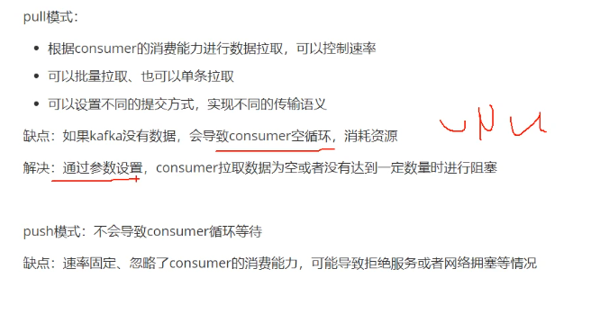

# Kafka Rebalance机制

**以下三种情况下，会触发 rebalance：**

1.订阅 Topic 的分区数发生变化。

2.订阅的 Topic 个数发生变化。

3.消费组内成员个数发生变化。例如有新的 consumer 实例加入该消费组或者离开组。

**rebalance的流程**

当组内成员加入组时，它会向协调者发送 JoinGroup 请求。在该请求中，每个成员都要将自己订阅的主题上报，这样协调者就能收集到所有成员的订阅信息。一旦收集了全部成员的 JoinGroup 请求后，协调者会从这些成员中选择一个担任这个消费者组的领导者。

领导者向协调者发送 SyncGroup 请求，将刚刚做出的分配方案发给协调者。值得注意的是，其他成员也会向协调者发送 SyncGroup 请求，只不过请求体中并没有实际的内容。这一步的主要目的是让协调者接收分配方案，然后统一以 SyncGroup 响应的方式分发给所有成员，这样组内所有成员就都知道自己该消费哪些分区了。

JoinGroup 请求的主要作用是将组成员订阅信息发送给领导者消费者，待领导者制定好分配方案后，重平衡流程进入到 SyncGroup 请求阶段。

SyncGroup 请求的主要目的，就是让协调者把领导者制定的分配方案下发给各个组内成员。当所有成员都成功接收到分配方案后，消费者组进入到 Stable 状态，即开始正常的消费工作。

# 大量消息在mq里积压

1）先修复consumer的问题，确保其恢复消费速度，然后将现有cnosumer都停掉

2）新建一个topic，partition是原来的10倍，临时建立好原先10倍或者20倍的queue数量

3）然后写一个临时的分发数据的consumer程序，这个程序部署上去消费积压的数据，消费之后不做耗时的处理，直接均匀轮询写入临时建立好的10倍数量的queue

4）接着临时征用10倍的机器来部署consumer，每一批consumer消费一个临时queue的数据

5）这种做法相当于是临时将queue资源和consumer资源扩大10倍，以正常的10倍速度来消费数据

6）等快速消费完积压数据之后，得恢复原先部署架构，重新用原先的consumer机器来消费消息

# 让你写一个消息队列，该如何进行架构设计

（1）首先这个mq得支持可伸缩性吧，就是需要的时候快速扩容，就可以增加吞吐量和容量，那怎么搞？设计个分布式的系统呗，参照一下kafka的设计理念，broker -> topic -> partition，每个partition放一个机器，就存一部分数据。如果现在资源不够了，简单啊，给topic增加partition，然后做数据迁移，增加机器，不就可以存放更多数据，提供更高的吞吐量了？

（2）其次你得考虑一下这个mq的数据要不要落地磁盘吧？那肯定要了，落磁盘，才能保证别进程挂了数据就丢了。那落磁盘的时候怎么落啊？顺序写，这样就没有磁盘随机读写的寻址开销，磁盘顺序读写的性能是很高的，这就是kafka的思路。

# GateWay

路由（route）： ⽹关最基础的部分，也是⽹关⽐较基础的⼯作单元。路由由⼀个ID、⼀个⽬标URL（最终路由到的地址）、⼀系列的断⾔（匹配条件判断）和Filter过滤器（精细化控制）组成。如果断⾔为true，则匹配该路由。

断⾔（predicates）：参考了Java8中的断⾔java.util.function.Predicate，开发⼈员可以匹配Http请求中的所有内容（包括请求头、请求参数等）（类似于nginx中的location匹配⼀样），如果断⾔与请求相匹配则路由。

过滤器（filter）：⼀个标准的Spring webFilter，使⽤过滤器，可以在请求之前

或者之后执⾏业务逻辑。

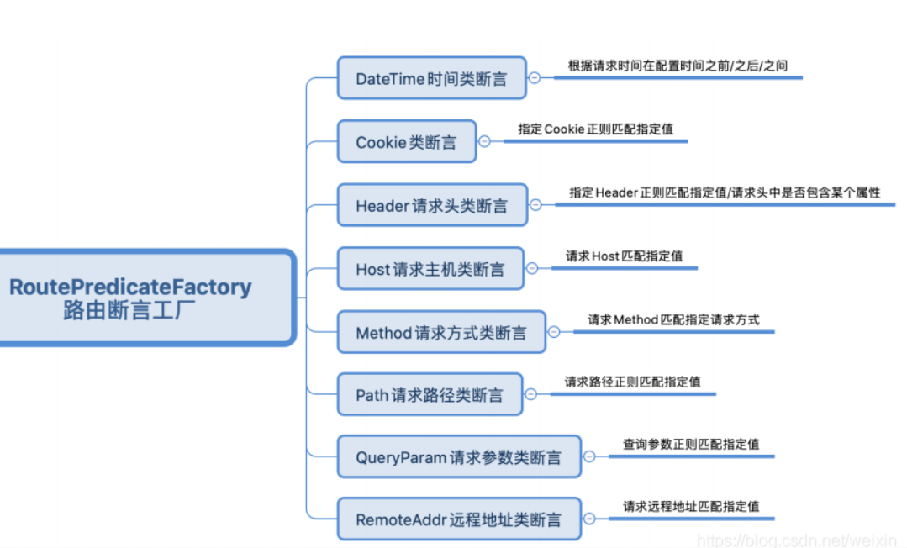

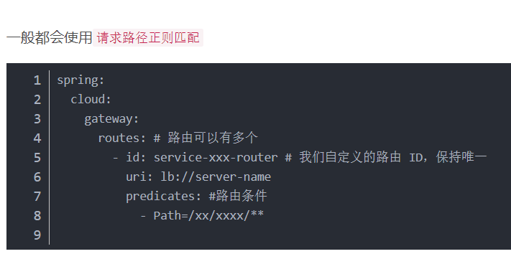

**GateWay⼯作过程**

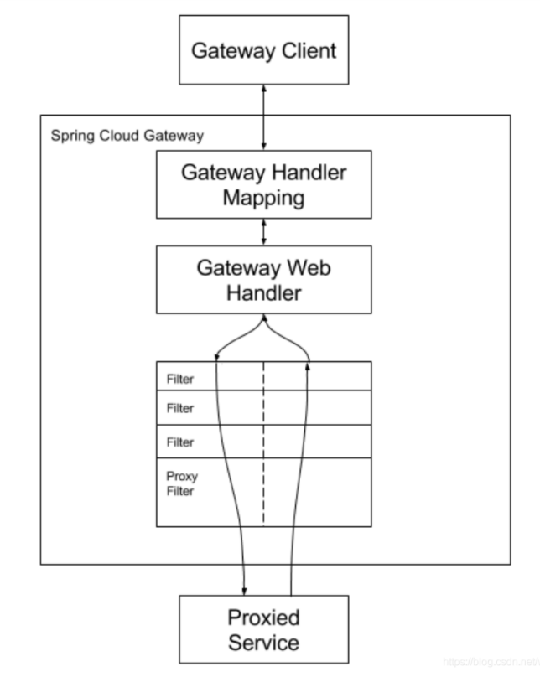

# Gateway 与 Zuul的区别

1、Zuul 1.x，是一个基于阻塞 I/ O 的 API Gateway

2、Zuul 1.x 基于Servlet 2. 5，使用阻塞架构，它不支持任何长连接，如 WebSocket。 Zuul 的设计模式和Nginx较像，每次 I/ O 操作都是从工作线程中选择一个执行，请求线程被阻塞到工作线程完成，但是差别是Nginx 用C++ 实现，Zuul 用 Java 实现，而 JVM 本身会有第一次加载较慢的情况，使得Zuul 的性能相对较差。

3、Zuul 2.x，基于 Netty 非阻塞、支持长连接，但 Spring Cloud 目前还没有整合。 Zuul 2.x的性能较 Zuul 1.x 有较大提升。在性能方面，根据官方提供的基准测试， Spring Cloud Gateway 的 RPS（每秒请求数）是Zuul 的 1. 6 倍。

4、Spring Cloud Gateway 建立 在 Spring Framework 5、 Project Reactor 和 Spring Boot 2 之上，使用非阻塞 API。

5、Spring Cloud Gateway 还 支持 WebSocket， 并且 与 Spring 紧密 集成， 拥有更好的开发体验

# @Transactional失效场景

1、@Transactional 应用在非 public 修饰的方法上  
2、@Transactional 注解属性 rollbackFor 设置错误

3、数据库引擎不支持事务  
4、方法内部直接调用  
5、新开启一个线程（spring实现事务的原理是通过ThreadLocal把数据库连接绑定到当前线程中，新开启一个线程获取到的连接就不是同一个了）

# bean的作用域

singleton : bean在每个Spring ioc 容器中只有一个实例。

prototype：一个bean的定义可以有多个实例。

request：每次http请求都会创建一个bean，该作用域仅在基于web的Spring ApplicationContext情形下有效。

session：在一个HTTP Session中，一个bean定义对应一个实例。该作用域仅在基于web的Spring ApplicationContext情形下有效。

global-session：在一个全局的HTTP Session中，一个bean定义对应一个实例。该作用域仅在基于web的SpringApplicationContext情形下有效。

# hashMap

capacity 即容量，默认16。

loadFactor 加载因子，默认是0.75

threshold 阈值。阈值=容量*加载因子。默认12。当元素数量超过阈值时便会触发扩容。

**JDK8的扩容机制**

1. 空参数的构造函数：实例化的HashMap默认内部数组是null，即没有实例化。第一次调用put方法时，则会开始第一次初始化扩容，长度为16。
2. 有参构造函数：用于指定容量。会根据指定的正整数找到不小于指定容量的2的幂数，将这个数设置赋值给阈值（threshold）。第一次调用put方法时，会将阈值赋值给容量，然后让
3. 如果不是第一次扩容，则容量变为原来的2倍，阈值也变为原来的2倍。（容量和阈值都变为原来的2倍时，负载因子还是不变）

由于数组的容量是以2的幂次方扩容的，那么一个Entity在扩容时，新的位置要么在原位置，要么在原长度+原位置的位置

# ConcurrentHashMap

JDK1.8的Nod节点中value和next都用volatile修饰，保证并发的可见性。

可以理解为，synchronized 只锁定当前链表或红⿊⼆叉树的⾸节点，这样只要 hash 不冲突，就不会产⽣并发，效率⼜提升 N 倍。

JDK1.8 中 ConcurrentHashMap 类取消了 Segment 分段锁，采用 CAS + synchronized 来保证并发安全，数据结构跟 jdk1.8 中 HashMap 结构类似，都是数组 + 链表（当链表长度大于8时，链表结构转为红黑二叉树）结构。

ConcurrentHashMap 中 synchronized 只锁定当前链表或红黑二叉树的首节点，只要节点 hash 不冲突，就不会产生并发，相比 JDK1.7 的 ConcurrentHashMap 效率又提升了 N 倍！

**put方法**

当进行 put 操作时，流程大概可以分如下几个步骤：

1.首先会判断 key、value是否为空，如果为空就抛异常；

2.接着会判断容器数组是否为空，如果为空就初始化数组；

3.进一步判断，要插入的元素f，在当前数组下标是否第一次插入，如果是就通过 CAS 方式插入；

4.在接着判断f.hash == -1是否成立，如果成立，说明当前f是ForwardingNode节点，表示有5.其它线程正在扩容，则一起进行扩容操作；

6.其他的情况，就是把新的Node节点按链表或红黑树的方式插入到合适的位置；

7.节点插入完成之后，接着判断链表长度是否超过8，如果超过8个，就将链表转化为红黑树结构；

8.最后，插入完成之后，进行扩容判断

**initTable 初始化数组**

使用CAS锁控制只有一个线程初始化tab数组；

sizeCtl在初始化后存储的是扩容门槛；

扩容门槛写死的是tab数组大小的0.75倍，tab数组大小即map的容量，也就是最多存储多少个元素。

# 上下文切换

**CPU 寄存器** 和 **程序计数器（PC）**是 CPU 运行任何任务前都必须依赖的环境，因此叫做 CPU 上下文。

1.将前一个 CPU 的上下文（也就是 CPU 寄存器和程序计数器里边的内容）保存起来；

2.然后加载新任务的上下文到寄存器和程序计数器；

3.最后跳转到程序计数器所指的新位置，运行新任务。

4.被保存起来的上下文会存储到系统内核中，等待任务重新调度执行时再次加载进来

CPU 的上下文切换分三种：**进程上下文切换**、**线程上下文切换**、**中断上下文切换**

**进程上下文切换**

进程的上下文不但包括虚拟内存、栈、全局变量等用户空间资源，还包括内核堆栈、寄存器等内核空间状态。所以，进程的上下文切换比系统调用多一个步骤：保存当前进程的内核状态和 CPU 寄存器之前，先把该进程的虚拟内存、栈等保存起来；

**进程切换时需要切换上下文，进程切换的场景有：**

进程时间片耗尽；

系统资源不足（如内存不足）；

进程通过睡眠函数 sleep 把自己挂起来；

当有优先级更高的进程运行时，为了去运行高优先级进程，当前进程会被挂起；

发生硬中断，CPU 上的进程会被挂起，然后去执行内核中的中断服务进程。

**[中断](https://so.csdn.net/so/search?q=%E4%B8%AD%E6%96%AD&spm=1001.2101.3001.7020" \t "https://blog.csdn.net/qq_41359051/article/details/_blank)上下文切换**

为了快速响应硬件的事件，中断处理会打断进程的正常调度和执行，然后调用中断处理程序，响应设备事件。在打断其他进程时，需要先将进程当前的状态保存下来，等中断结束后，进程仍然可以恢复回来。

# 雪花算法

号段解析：

**第一个bit位（1bit）**：Java中long的最高位是符号位代表正负，正数是0，负数是1，一般生成ID都为正数，所以默认为0。

**时间戳部分（41bit）**：毫秒级的时间，不建议存当前时间戳，而是用（当前时间戳 - 固定开始时间戳）的差值，可以使产生的ID从更小的值开始；41位的时间戳可以使用69年，(1L << 41) / (1000L * 60 * 60 * 24 * 365) = 69年

**工作机器id（10bit）**：也被叫做workId，这个可以灵活配置，机房或者机器号组合都可以。可以部署在2^10=1024个节点，包括5位datacenterId和5位workerId

**序列号部分（12bit）**：自增值支持同一毫秒内同一个节点可以生成4096个ID。12位可以表示的最大正整数2^12-1=4095，即可以用0,1，2，3…4094这4095个数字，来表示同一机器同一时间(1毫秒)内产生4095个ID序号。

雪花算法可以保证：

所有生成的id按时间趋势递增；

整个分布式系统内不会产生重复id(因为有datacenterId和workerId来做区分)

缺点：强依赖时间。解决判断当前服务器时间和上次的时间戳大小。

# **java Object类有哪些方法**

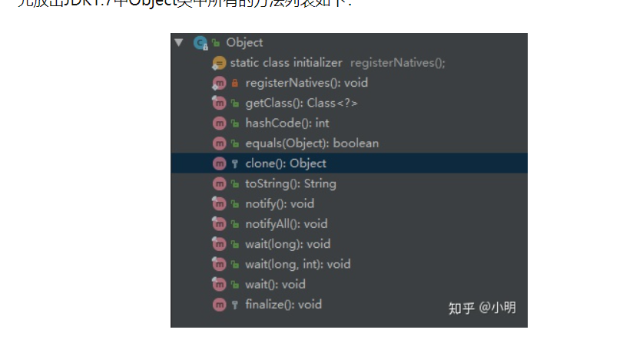

# 递归导致的异常

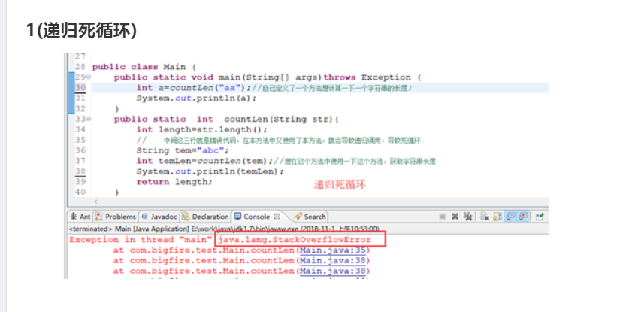

# OOM的情况

1. Java堆溢出：java.lang.OutofMemoryError
2. 栈溢出:java.lang.StackOverflowError
3. 运行时常量溢出：java.lang.OutofMemoryError
4. 方法区溢出：java.lang.OutofMemoryError

# 架构图

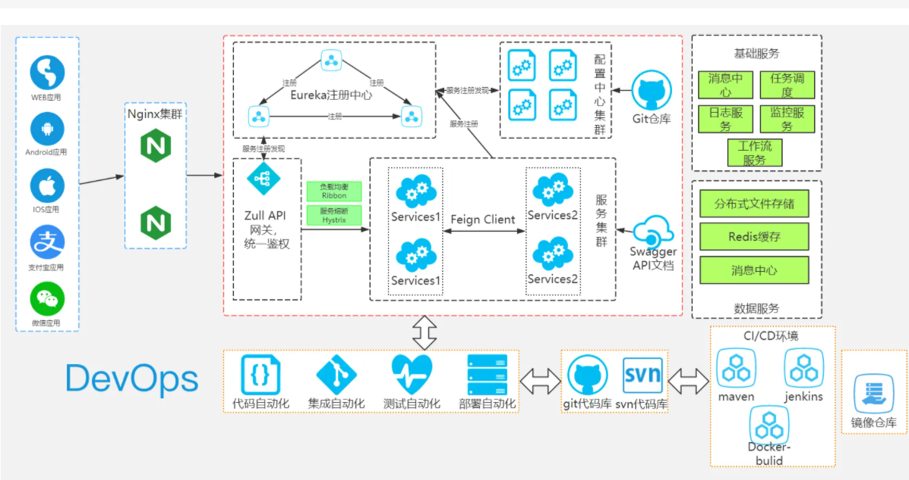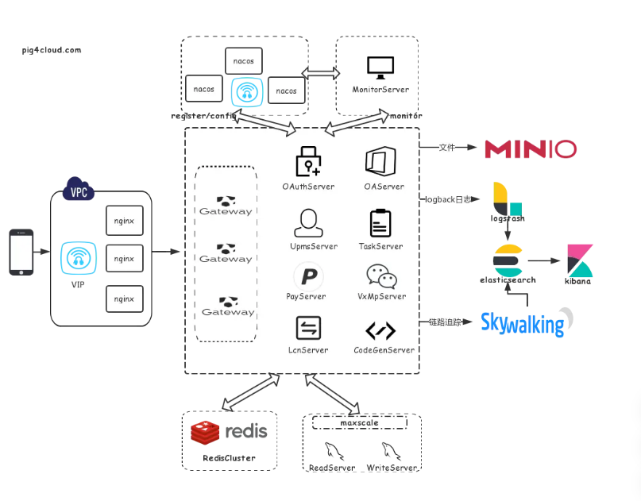

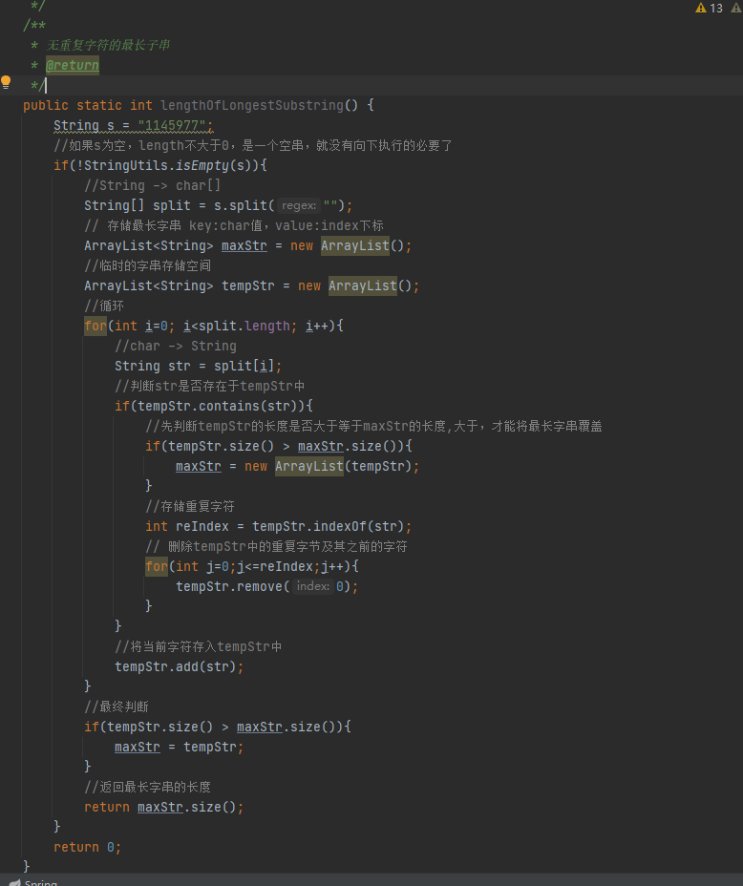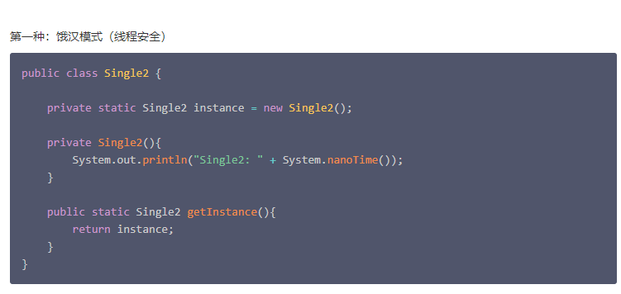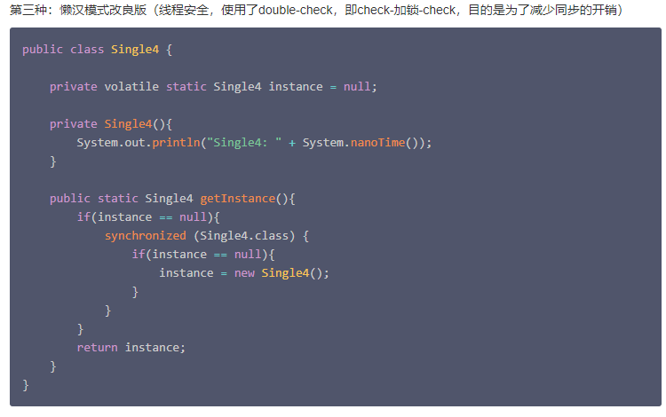

峰值：

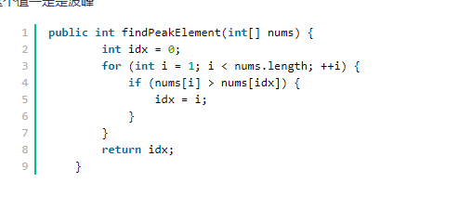

反转链表

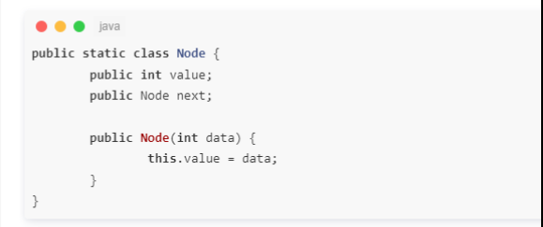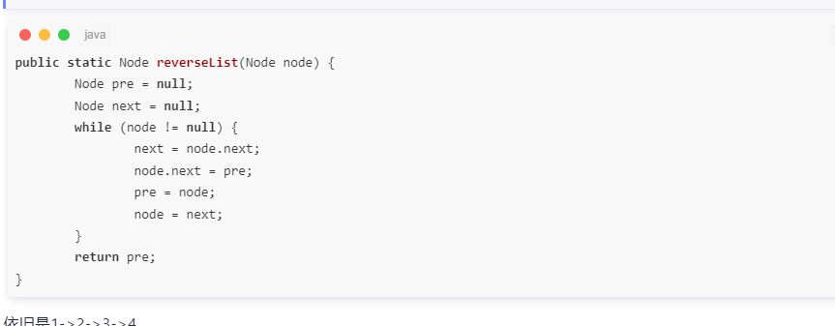

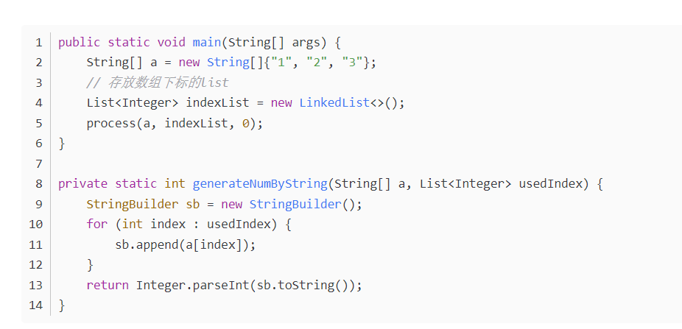

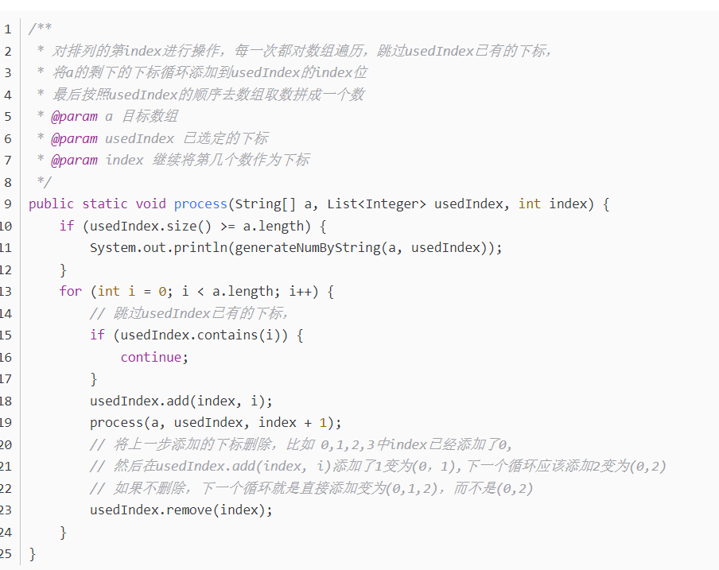

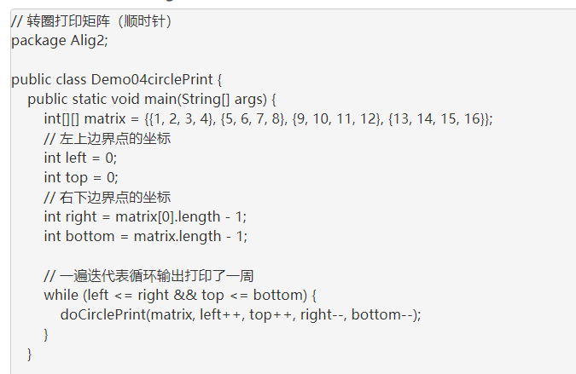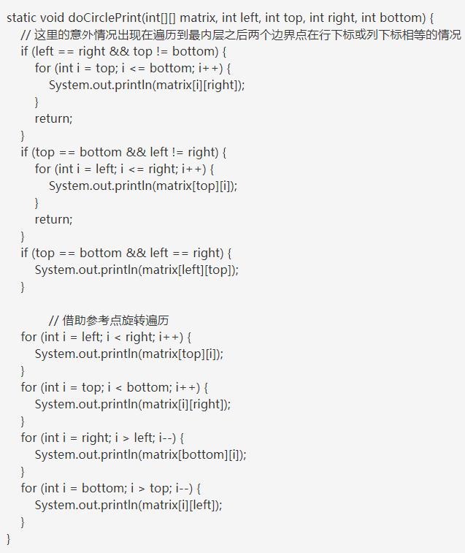

**public static void** stringToInt(){

String str =**"123"**;

String[] split = str.split(**""**);

**int**[] array = **new int**[split.**length**];

**for**(**int** i =0;i<split.**length**;i++){

String item = split[i];

**int** intValue = *getIntValue*(item);

array[i] = intValue;

}

**int** value = 0;

**int** count =0;

**for**(**int** i=array.**length**-1;i>=0;i--){

**if**(count == 0){

value +=array[i];

}**else** {

*//平方公式*

**double** pow = Math.*pow*(10, count);

value += (**int**) array[i]* pow;

}

count++;

}

System.***out***.println(value);

}